КОРРИГИРУЮЩАЯ
ритмическая гимнастика
при нарушениях осанки
Упражнения при сколиотической осанке
Сколиотическая осанка возникает при асимметричном положении плечевого пояса и таза, разной длине ног и косом положении таза. Для этой осанки характерны незначительные отклонения позвоночника вправо или влево от его срединной оси, исчезающие при напряжении мышц спины. На стороне вогнутости позвоночника надплечья и лопатки опущены, а расстояние между линией талии и опущенной рукой увеличено – увеличен так называемый треугольник талии. На противоположной стороне контуры этого треугольника сглажены. Мышцы спины и живота ослаблены. При сколиотической осанке, в отличие от сколиоза (истинного искривления позвоночника), ребенок напряжением мышц может выпрямить позвоночник полностью. Но если вовремя не принять мер для исправления этой осанки, могут возникнуть изменения в межпозвоночных дисках и костной ткани, характерные для сколиоза.
Избавиться от сколиотической осанки, как и от начинающегося сколиоза, возможно лишь созданием хорошего мышечного корсета, благодаря которому позвоночник будет прочно удерживаться мышцами в правильном положении. Поэтому очень полезны разнообразные симметричные упражнения, особенно для пояснично-подвздошных мышц, так как условное укорочение любой из них может стать причиной сколиотической болезни.
В профилактике и лечении сколиотической осанки и сколиоза большое значение имеет правильная рабочая поза. Она должна обеспечивать симметричное расположение частей тела относительно его оси. Кроме того, ребенок должен правильно носить различные предметы, т. е. попеременно перекладывая их из одной руки в другую. Школьникам младших классов рекомендуется носить учебники в ранце, который обеспечивает равномерную нагрузку на опорно-двигательный аппарат.
1. И.п.: о.с., руки к плечам. 1 – наклон вправо, руки в стороны, кисти разогнуть; 2 – и.п.; 3 – наклон влево, руки в стороны, кисти разогнуть; 4 – и.п.; 5 – наклон вправо, шаг левой влево, руки вверх, пальцы врозь; 6 – и.п.; 7 – наклон влево, шаг правой вправо, руки вверх, пальцы врозь; 8 – и.п. 8–16 раз. Темп средний.
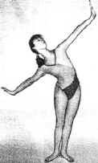 | 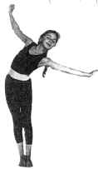
2. И.п.: стойка ноги врозь, руки за голову. 1–2 – два пружинящих наклона вправо; 3 – поворот туловища направо; 4 – и.п. То же в другую сторону. По 8–16 раз. Темп средний.
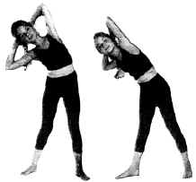
3. И.п.: о.с., руки вверх, кисти в замок. 1 – наклон назад, правая назад на носок; 2 – и.п. То же с другой ноги. По 8 раз. Темп средний.
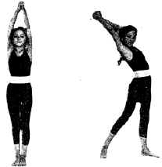
4. И.п.: широкая стойка ноги врозь. 1 – наклон вперед, руками коснуться пола; 2 – поворот туловища направо, правая рука в сторону-назад; 3–4 – то же в другую сторону. По 4–8 раз. Темп средний.
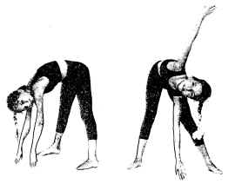
5. И.п.: стойка на коленях, руки к плечам. 1 – поворот туловища направо, правую руку в сторону-назад, левую руку вверх; 2 – и.п. То же в другую сторону. По 8 раз. Темп средний.
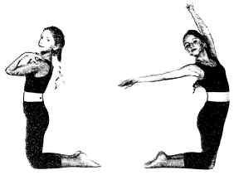
6. И.п.: стойка на коленях, руки за голову. 1–2 – два пружинящих поворота туловища направо; 3–4 – два пружинящих поворота туловища налево; 5–6 – сед на пятки с небольшим наклоном назад, руки вперед ладонями кверху; 7–8 – и.п. 4 раза. Темп средний.
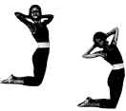 | 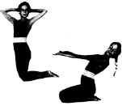
7. И.п.: стойка на коленях, руки вперед, кисти разогнуть; 1–2 – сесть на правое бедро, руки влево; 3–4 – то же в другую сторону. По 4–8 раз. Темп средний.
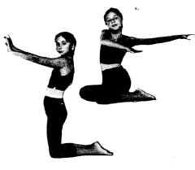
8. И.п.: стойка на левом колене, правую в сторону на носок, руки в стороны. 1–2 – наклон к правой ноге, левой рукой коснуться правого носка, правую руку назад; 3–4 – и.п. То же в другую сторону. По 4–8 раз. Темп средний.
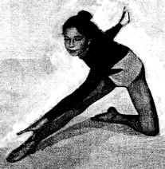
9. И.п.: то же. 1–2 – наклон к правой ноге, головой коснуться правого колена, руки назад; 3–4 – и.п. То же в другую сторону. По 4 раза. Темп средний.
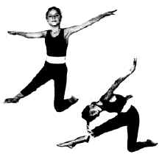
10. И.п.: стойка на коленях, ноги врозь. 1–3 – три пружинящих наклона к правому колену, руки в стороны; 4 – и.п. То же в другую сторону. По 4 раза. Темп средний.
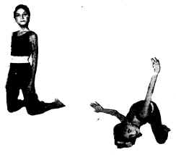
11. И.п.: сед на левом бедре с упором на левую руку. 1 – выпрямить правую ногу и руку в сторону; 2 – согнуть правую ногу и руку влево; 3 – выпрямить правую ногу и руку в сторону; 4 – и.п. 4 раза. То же в другую сторону. Темп средний.
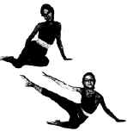 | 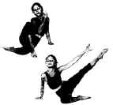
12. И.п.: упор на коленях. 1–2 – правую назад на носок, левую руку вверх; 3–4 – и.п., расслабить мышцы спины. То же в другую сторону. По 8 раз. Темп медленный и средний.
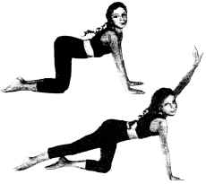
13. И.п.: упор на правом колене, левую ногу в сторону. 1 – согнуть руки; 2 – и.п. То же с другой ноги. По 4–8 раз. Темп средний.
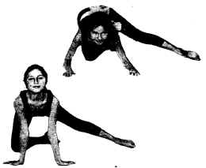
14. И.п.: сед ноги врозь, руки вверх, кисти в замок. 1–3 – три пружинящих поворота туловища направо; 4 – и.п. То же налево. По 4–8 раз. Темп средний.
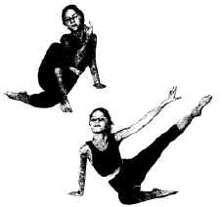
15. И.п.: сед ноги скрестно, руки в стороны. 1 – наклон вправо, правая рука за спину, левую согнуть вверх; 2 – и.п. То же в другую сторону. По 4–8 раз. Темп средний.
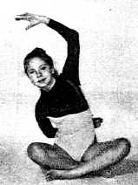
16. И.п.: лежа на левом боку с упором на правую руку, левая рука вверх. 1 – мах правой ногой в сторону; 2 – и.п.; 3 – мах правой согнутой ногой в сторону; 4 – и.п. То же в другую сторону. 8–16 раз. Темп средний.
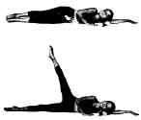 | 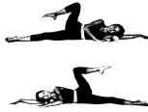
17. И.п.: лежа на спине, руки в стороны. 1 – ноги врозь; 2 – ноги скрестно приподнять над полом; 3 – то же, что на счет 1; 4 – и.п. Во время выполнения упражнения поясницу прижимать к полу. 8 раз. Темп медленный.
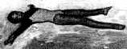 | 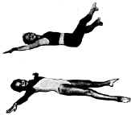
18. И.п.: лежа на спине, руки за голову. 1–2 – приподнять над полом верхнюю часть туловища; 3–4 – и.п., расслабиться; 5–6 – ноги вперед (до угла 30° от пола); 7–8 – и.п., расслабиться. 4–8 раз. Темп средний и медленный.
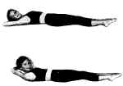 | 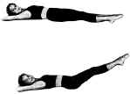
19. И.п.: лежа на спине, руки вверх. 1–2 – наклон вправо, руки за голову; 3–4 – и.п., потянуться вверх. То же в другую сторону. По 4–8 раз. То же с пружинящими наклонами. Темп медленный.
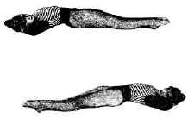
20. И.п.: лежа на животе, правую руку вверх, левую вниз. 1 – прогнуться, руки скрестно перед собой; 2 – левую руку вверх. правую вниз; 3–4 – то же в другую сторону; 4–8 раз, не возвращаясь в исходное положение. Темп средний.
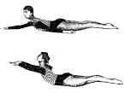 | 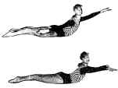 | 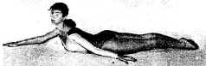
21. И.п.: упор лежа на предплечьях. 1–2 – упор лежа на бедрах, прогнуться, поворот головы направо, посмотреть на пятки; 3–4 – и.п., расслабиться. То же в другую сторону. По 4–8 раз. Темп медленный.
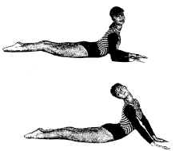
22. И.п.: лежа на животе, кисти под подбородок. 1–2 – наклон вправо, голову приподнять, правую ногу согнуть, коснуться коленом локтя правой руки; 3–4 – и.п., расслабиться. То же в другую сторону. По 4–8 раз. Темп медленный.
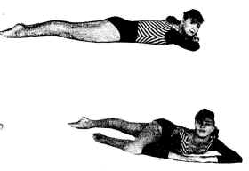
23. И.п.: лежа на животе, руки вверх. 1–2 – правую руку за спину, левую приподнять над полом, левую ногу в сторону; 3–4 – и.п., расслабиться. 4–8 раз. То же в другую сторону. Темп средний.
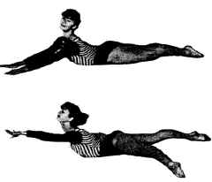
24. И.п.: лежа на животе, руки в стороны. 1 – мах правой ногой назад; 2 – правую ногу скрестно за левую, носком коснуться пола; 3 – мах правой назад; 4 – и.п. То же с другой ноги. По 4–8 раз. Темп средний.
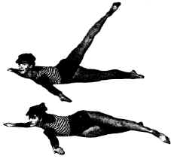
25. И.п.: лежа на животе, кисти под подбородок. Поочередное сгибание ног назад. То же с разогнутыми стопами. 8–16 раз. Темп средний.
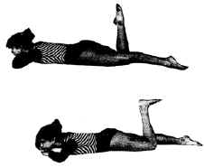

Круглая спина – тип порочной осанки со следующими признаками: голова наклонена вперед, плечи свисают вперед, лопатки отстоят от позвоночника, спина дугообразная, живот выпячен, ягодицы плоские, ноги слегка согнуты в коленях. Все это связано со слабостью мышечного корсета, которая приводит к увеличению изгиба в грудном отделе позвоночника и сглаживанию шейных и поясничных лордозов.
При круглой спине грудная клетка впалая, недоразвитая. Это отражается на дыхании. Оно становится поверхностным. Сдавленные легкие не могут обеспечить организм достаточным количеством кислорода. Функции сердца затруднены. Поэтому у детей с круглой спиной могут быть головные боли, малокровие, потеря аппетита, нарушение сердечной деятельности, ухудшение зрения.
Причиной развития круглой спины чаще всего является несоответствие детской мебели росту ребенка.
Чтобы правильно подбирать упражнения ритмической гимнастики для ученика с круглой спиной, нужно знать об изменениях в мышцах при этом типе порочной осанки. Мышцы брюшного пресса как бы укорочены, а мышцы спины растянуты. Можно говорить и об условном укорочении грудных мышц: дети с круглой спиной не могут поднять руки вверх до отказа (при сутуловатости – наоборот, подъем рук вверх сопровождается выпрямлением спины). Следовательно, комплекс упражнений нужно составлять так, чтобы растянуть мышцы брюшного пресса и грудные, а мышцы спины укрепить. Кроме того, нужно уделять внимание упражнениям, связанным с выгибанием туловища в грудном отделе позвоночника без прогиба в поясничной области. И те и другие упражнения вы найдете ниже.
1. И.п.: о.с. 1–2 – руки вверх, два хлопка в ладоши над головой; 3–4 – полуприсед, руки назад, два хлопка в ладоши за спиной. 8–16 раз. Темп средний.
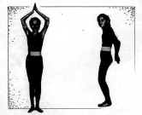
2. И.п.: стойка ноги врозь. 1 – полуприсед, руки к плечам; 2 – стойка на носках, руки вверх, пальцы врозь; 3 – то же, что на счет 1; 4 – стойка на носках, правая рука в сторону, левая рука вверх, поворот головы направо.
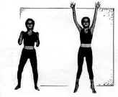
3. И. п.: стойка ноги врозь. 1– полуприсед, руки к плечам; 2 – полуприсед, левая рука в сторону, правая рука вверх, поворот головы налево; 3 – то же, что на счет 1; 4 – и. п. То же в другую сторону. 8–16 раз. Темп средний.
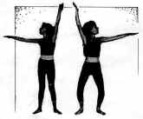
4. И.п.: о.с., руки за спину, кисти в замке. 1–2 – наклон вперед прямым туловищем, руки назад; 3–4 – и.п., прогнуться в пояснице. То же с передвижением вправо и влево. По 8–16 раз. Темп средний.
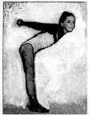
5. И.п.: стойка ноги врозь, руки в стороны. 1–8 – круговые движения руками назад с малой амплитудой. То же согнутыми руками. По 2 раза. Темп средний.
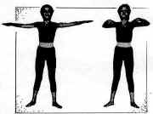
6. И.п.: стойка ноги врозь, руки в стороны. 1 – наклон назад, правая рука за спину, левая перед собой; 2 – и.п.; 3 – наклон назад, левая рука за спину, правая перед собой. То же с полуприседаниями. По 8 раз. Темп средний.
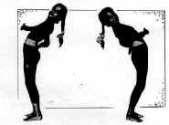
7. И.п.: о.с., руки к плечам. 1 – полуприсед, прогнувшись в пояснице, лопатки свести; 2–3 – пружинящий полуприсед, руки назад, пальцы врозь; 4 – и.п. 8–16 раз. Темп средний.
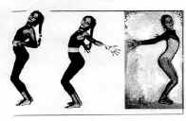
8. И.п.: полуприсед, руки вперед. 1 – прогнуться в пояснице, руки в стороны-назад, пальцы врозь; 2 – и.п.; 3 – руки вверх, пальцы врозь; 4 – и.п. 8–16 раз. Темп средний.
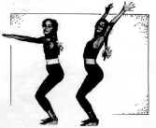
9. И.п.: о.с., ленту за спину. 1 – прогнуться в пояснице, ленту назад; 2 – и.п.; 3 – полуприсед, ленту назад; 4 – и.п. 8–16 раз. Темп средний.
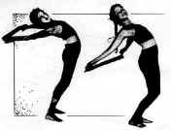
10. И.п.: о.с., ленту на плечи. 1 – правая назад на носок, ленту вверх, прогнуться в пояснице; 2 – и.п.; 3 – наклон вправо, правую в сторону на носок, ленту вверх; 4 – и.п. То же в другую сторону. По 8–16 раз. Темп средний.
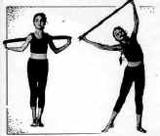
11. И.п.: стойка ноги врозь, ленту вниз. 1 – наклон вперед прогнувшись, ленту вверх; 3–4 – выпрямиться, наклон назад; 5 – поворот туловища направо; 6 – поворот туловища налево; 7–8 – и. п. 8 раз. Темп средний.
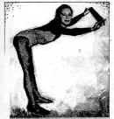
12. И.п.: о.с., ленту на плечи. 1–2 – выпад с наклоном вправо, ленту вверх; 3–4 – и.п.; 5–6 – выпад вправо с наклоном влево, ленту вверх; 7–8 – и.п. То же в другую сторону. По 8 раз. Темп медленный и средний.
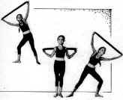
13. И.п.: стойка на коленях, ленту назад. 1–2 – сед на пятках, прогнуться, ленту назад; 3–4 – и.п. 2–8 раз. Темп медленный и средний.
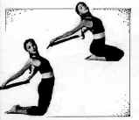
14. И.п.: упор на коленях и предплечьях, прогнувшись в пояснице. 1–2 – согнуть руки до касания грудью пола, лопатки свести, локти назад; 3–4 – и.п. 4–8 раз. Темп медленный.
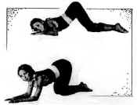
15. И.п.: упор на коленях. 1–2 – мах правой ногой назад, левую руку вверх; 3–4 – и.п. То же с другой ноги и другой руки. По 8–16 раз. Темп средний.
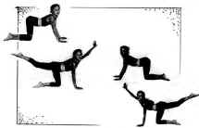
16. И.п.: сед ноги врозь, ленту вверх. 1. Наклон вправо; 2 – и.п. То же в другую сторону. По 4–8 раз. Темп средний.
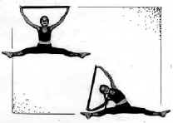
17. И.п.: сед ноги врозь. 1–2 – мах правой влево, носком коснуться пола за левой ногой, прогнуться в пояснице; 3–4 – и.п. То же в другую сторону. По 4–8 раз. Темп средний.
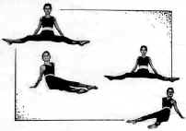
18. И.п.: сед согнув ноги, руки в стороны. 1–2 – поворот туловища направо, руки за голову, локти назад, лопатки свести; 3–4 – и.п. То же в другую сторону. По 4–8 раз. Темп средний.
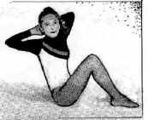
19. И.п.: сед, ленту вверх. 1–2 – лечь на спину, ленту вниз, ноги вперед; 3–4 – и.п. 8 раз. Темп медленный.
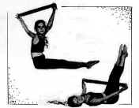
20. И.п.: лежа на животе, ленту вверх. 1–2 – прогнуться, ноги врозь приподнять над полом; 3–4 – и.п.: расслабиться; 5–6 – приподнять ноги над полом; 7–8 – и.п. 4–8 раз. Темп средний.
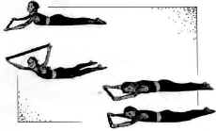
21. И.п.: упор лежа на предплечьях. 1–2 – приподнять ноги над полом, прогибаясь в пояснице, руки в стороны; 3–4 – и.п. расслабиться; 5–6 – руки вверх, потянуться вверх; 7–8 – и.п., расслабиться. 4–8 раз. Темп медленный и средний.
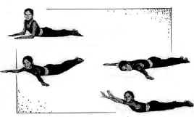
22. И.п.: упор лежа на предплечьях. 1–2 – разогнуть руки, прогнуться, голову назад; 3–4 – и.п.; 5–6 – прогнуться, руки назад, ноги приподнять над полом; 7–8 – и.п., расслабиться. 4–8 раз. Темп медленный и средний.
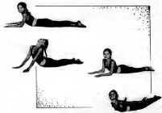
23. И.п.: упор лежа на предплечьях. 1–2 – прогнуться, руки вверх; 3–4 – и.п.; 5–6 – прогнуться, ноги приподнять над полом; 7–8 – и.п., расслабиться. 4–8 раз. Темп медленный и средний.
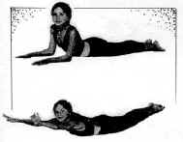
24. И.п.: лежа на животе, руки вниз. 1 – прогнуться, руки в стороны, ноги приподнять над полом; 2–7 – перекаты вперед-назад; 8 – и.п. 4–8 раз. Темп медленный и средний.
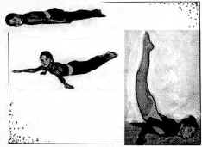
25. И.п.: лежа на спине. 1–2 – прогнуться в грудном отделе позвоночника, согнуть правую ногу; 3–4 – и.п., расслабиться. То же с левой ноги. По 4–8 раз. Темп медленный.
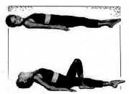
26. И.п.: лежа на спине. 1–2 – руки вверх, потянуться вверх; 3–4 – прогнуться в грудном отделе позвоночника; 5–6 – и.п., расслабиться. 4–8 раз. Темп медленный.
